Одежда

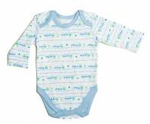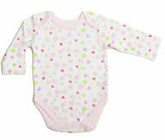

Боди для мальчика, 1шт.,(интерлок) Боди для девочки, 1шт.,( интерлок)
Арт. DON L1HA2 149,- Арт. DON L1HA3 149,-
-0-3, 3-6, 6-9М -0-3, 3-6, 6-9М

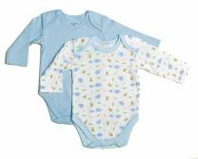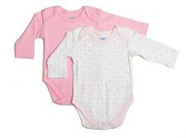
Комплект Боди для мальчика, 2шт.,(интерлок) Комплект Боди для девочки, 2 шт.,(интерлок)
Арт. DON L2HA2 239,- Арт. DON L2HA3 239,-
-0-3, 3-6, 6-9М -0-3, 3-6, 6-9М

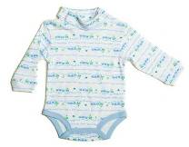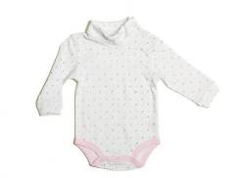

Боди с горлышком для мальчика, 1шт.,(интерлок) Боди с горлышком для девочки, 1шт.,(интерлок)
Арт. DTN 1HA2 159,- Арт. DTN 1HA3 159,-
-0-3, 3-6, 6-9М -0-3, 3-6, 6-9М

Одежда

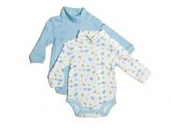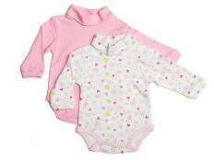

Комплект Боди с горлышком для мальчика, 2шт.,(интерлок) Комплект Боди с горлышком для девочки,2шт.,(интерлок)
Арт. DTN 2HA2 249,- Арт. DTN 2HA3 249,-
-0-3, 3-6, 6-9М -0-3, 3-6, 6-9М

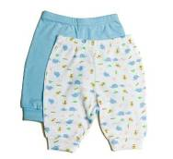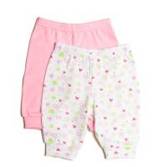
Комплект Штанишки для мальчика, 2шт.,(интерлок) Комплект Штанишки для девочки, 2шт.,(интерлок)
Арт. DPANT A2 279,- Арт. DPANT A3 279,-
- 3-6, 6-9, 9-12М -3-6, 6-9, 9-12М

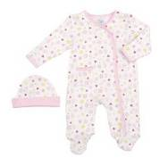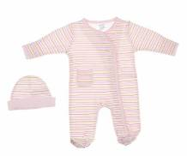

Комплект Комбинезон и шапочка для девочки Комплект Комбинезон и шапочка для девочки
Арт. SL A1P 279,- Арт. SL A1S 279,-
-0-3, 3-6, 6-9М -0-3, 3-6, 6-9М

Одежда

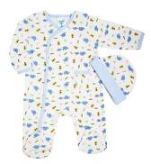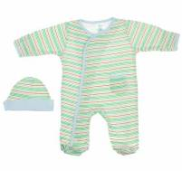

Комплект Комбинезон и шапочка для мальчика Комплект Комбинезон и шапочка для мальчика
Арт. SL A7P 279,- Арт. SL A7S 279,-
-0-3, 3-6, 6-9М -0-3, 3-6, 6-9М

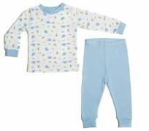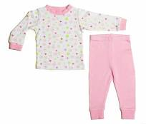

Пижама для мальчика, 1 шт.,(интерлок) Пижама для девочки, 1 шт.,(интерлок)
Арт. DPJ A2 269,- Арт. DPJ A3 269,- -6-9, 9-12, 18, 24М, 2Г -6-9, 9-12, 18, 24М, 2Г

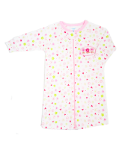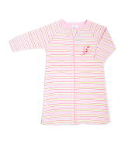

Спальный мешочек на молнии «Цветочек» Спальный мешочек на молнии «Розовые полоски»
Арт.SBA1P 299,- Арт.SBA1S 299,-
-0-9М -0-9М

Одежда

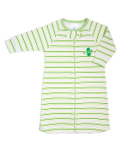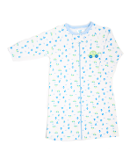

Спальный мешочек на молнии «Зеленые полоски» Спальный мешочек на молнии «Машинка»
Арт.SBA6S 299,- Арт.SBA8P 299,-
-0-9М -0-9М

Халаты и полотенца

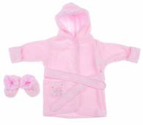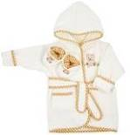
Комплект Банный халатик и тапочки “Зайка” Комплект Банный халатик и тапочки “Мишка”
Арт. 300-103 439,- Арт.BRW001 439,-
-0-9М -0-9М

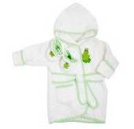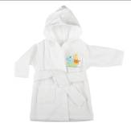

Комплект Банный халатик и тапочки “Лягушка” Банный халатик нейтральный,(велюр)
Арт. BRW005 439,- Арт. BRV01 439,-
-0-9М -0-9М

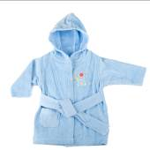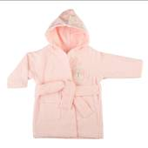

Банный халатик для мальчика,(велюр) Банный халатик для девочки, (велюр)
Арт. BRV02 439,- Арт. BRV03 439,-
-0-9М -0-9М

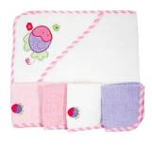
Комплект Полотенце с капюшоном и 4 салфетки
Арт. HT SET 03 539,-
-76х101см, 24х24см

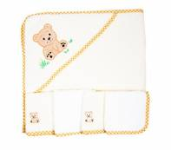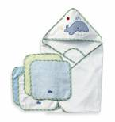

Комплект Полотенце с капюшоном и 4 салфетки Комплект Полотенце с капюшоном и 4 салфетки
Арт. HT SET 01 539,- Арт. HT SET 02 539,-
-76х101см, 24х24см -76х101см, 24х24см

Пледы

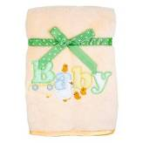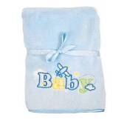

Плед нейтральный, (флис) Плед голубой, (флис)

Aрт. RB BABY 01 529,- Aрт. RB BABY 02 529,- -76х101 см -76х101 см

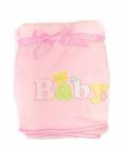

Плед розовый, (флис)
Aрт. RB BABY 03 529,-

- 76х101 см

